Министерство образования Республики Беларусь
Учреждение образования
БЕЛОРУССКИЙ ГОСУДАРСТВЕННЫЙ УНИВЕРСИТЕТ
ИНФОРМАТИКИ И РАДИОЭЛЕКТРОНИКИ

Факультет компьютерных систем и сетей
Кафедра программного обеспечения информационных технологий
Дисциплина: Теория информации (ТИ)

ОТЧЕТ
по лабораторной работе №1
Вариант №8

Тема работы: Простейшие алгоритмы шифрования

Выполнил
студент: гр. 451002 Спижарная А.Ю.

Проверил: Болтак С.В.

Минск 2026
Задание:

Написать программу, которая выполняет шифрование и дешифрование текстового файла любого размера, содержащего текст на заданном языке, используя следующие алгоритмы шифрования:
- Метод децимаций текст на русском языке;
- алгоритм Виженера, самогенерирующийся ключ, текст на русском языке.
Для всех алгоритмов ключ задается с клавиатуры пользователем.
Программа должна игнорировать все символы, не являющиеся буквами заданного алфавита, и шифровать только текст на заданном языке. Все алгоритмы должны быть реализованы в одной программе. Программа не должна быть написана в консольном режиме. Результат работы программы – зашифрованный/расшифрованный файл/ы. Кроме работы с файлами программа должна предоставлять ввод/вывод шифруемого текста с клавиатуры/на экран.

Тесты:

Метод децимаций

Буквы русского алфавита и их индексы (начиная с 0):

Индекс | Буква | Индекс | Буква | Индекс | Буква
0 | А | 11 | К | 22 | Х
1 | Б | 12 | Л | 23 | Ц
2 | В | 13 | М | 24 | Ч
3 | Г | 14 | Н | 25 | Ш
4 | Д | 15 | О | 26 | Щ
5 | Е | 16 | П | 27 | Ъ
6 | Ё | 17 | Р | 28 | Ы
7 | Ж | 18 | С | 29 | Ь
8 | З | 19 | Т | 30 | Э
9 | И | 20 | У | 31 | Ю
10 | Й | 21 | Ф | 32 | Я

Формула децимаций: новый_индекс = (старый_индекс × ключ) mod 33 (33 – количество букв в алфавите)

- Дымовое тестирование:

Тестовые данные:
Исходный текст: abc Привет, мирF! 2026
Ключ: 5
Из исходного текста убирается все, что не входит в заданный алфавит и текст преобразуется в верхний регистр: ПРИВЕТМИР

Далее вычисления по формуле:
новый_индекс = (старый_индекс × 5) mod 33

Буква | Индекс (i) | i × 5 | i × 5 mod 33 | Новая буква
П | 16 | 80 | 80 mod 33 = 14 | Н
Р | 17 | 85 | 85 mod 33 = 19 | Т
И | 9 | 45 | 45 mod 33 = 12 | Л
В | 2 | 10 | 10 | Й
Е | 5 | 25 | 25 | Ш
Т | 19 | 95 | 95 mod 33 = 29 | Ь
М | 13 | 65 | 65 mod 33 = 32 | Я
И | 9 | 45 | 45 mod 33 = 12 | Л
Р | 17 | 85 | 85 mod 33 = 19 | Т

Шифротекст: НТЛЙШЬЯЛТ

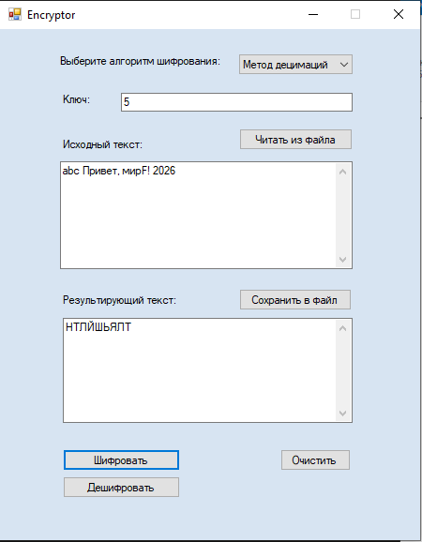
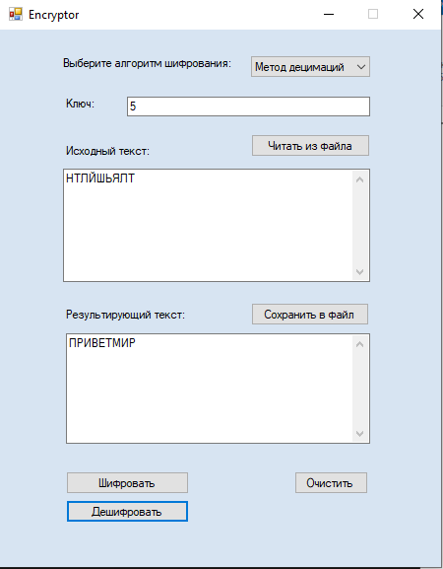

- Ключ больше длины алфавита:

Тестовые данные:
Исходный текст: тест
Ключ: 35
Из исходного текста убирается все, что не входит в заданный алфавит и текст преобразуется в верхний регистр: ТЕСТ

Фактически, шифрование будет осуществляться ключом 2, так как:
c = (i * 35) mod 33 = (i * 33 + i * 2) mod 33 = (i*33) mod 33 + (i*2) mod 33 = 0 + (i*2) mod 33, где
i, c – индекс в алфавите букв исходного текста и шифротекста соответственно

Буква | Индекс(i) | i×2 | (i×2) mod 33 | Новая буква
Т | 19 | 38 | 5 | Е
Е | 5 | 10 | 10 | Й
С | 18 | 36 | 3 | Г
Т | 19 | 38 | 5 | Е

Шифротекст: ЕЙГЕ

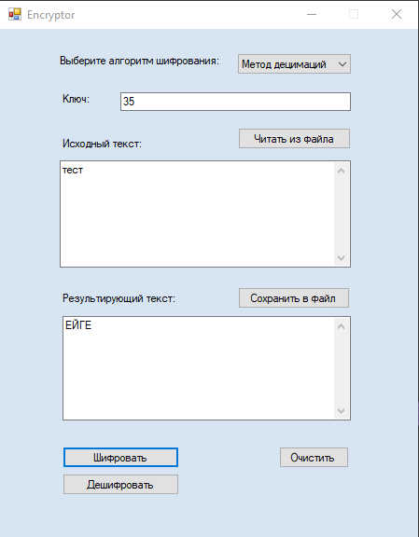
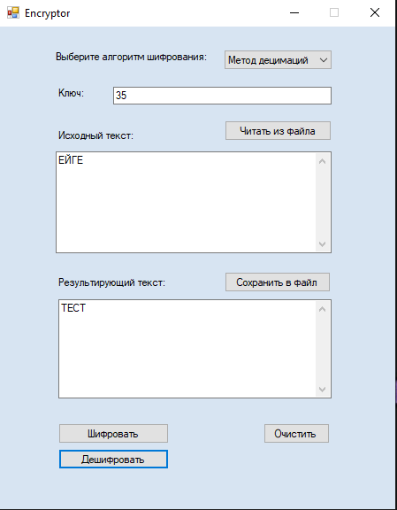

- Ключ содержит недопустимые символы

Тестовые данные:
Исходный текст: ШИФРОВАНИЕ
Ключ: key2?0!@#

Из ключа выбрасываются все символы кроме цифр, остается 20

Буква | Индекс | i×20 | (i×20) mod 33 | Новая буква
Ш | 25 | 500 | 500 mod 33 = 5 | Е
И | 9 | 180 | 180 mod 33 = 15 | О
Ф | 21 | 420 | 420 mod 33 = 24 | Ч
Р | 17 | 340 | 340 mod 33 = 10 | Й
О | 15 | 300 | 300 mod 33 = 3 | Г
В | 2 | 40 | 7 | Ж
А | 0 | 0 | 0 | А
Н | 14 | 280 | 280 mod 33 = 16 | П
И | 9 | 180 | 180 mod 33 = 15 | О
Е | 5 | 100 | 100 mod 33 = 1 | Б

Шифротекст: ЕОЧЙГЖАПОБ

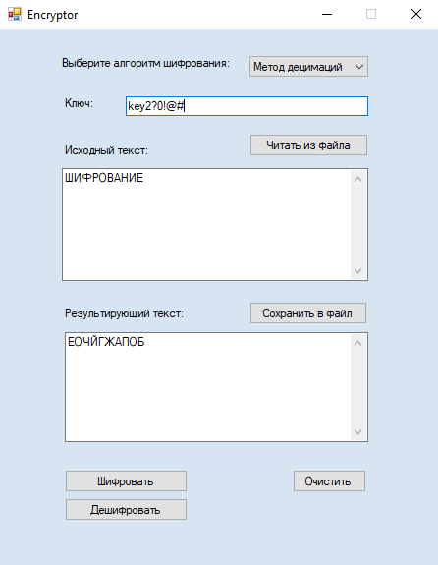
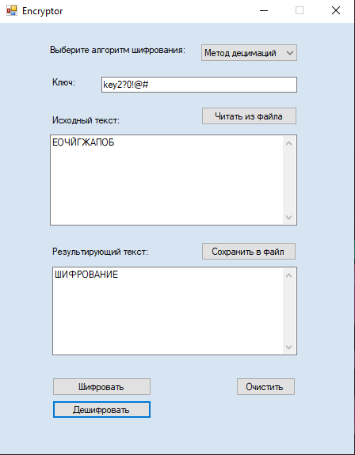

- Длина алфавита (33) и ключ не являются взаимно простыми

В таком случае текст невозможно будет расшифровать (разные символы будут шифроваться одинаково) поэтому такой ключ будет считаться недопустимым.

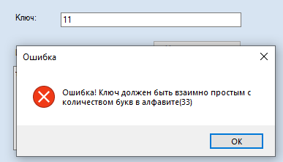

Алгоритм Виженера, самогенерирующийся ключ:

Таблица Виженера для русского языка:

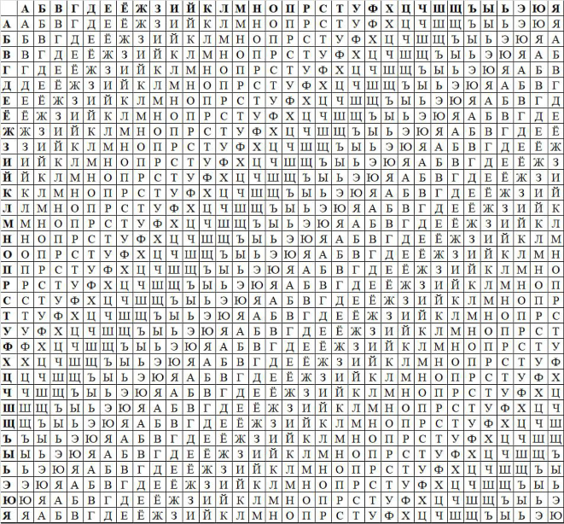

- Дымовое тестирование:

Тестовые данные:
Исходный текст: $Приве&т, мир! 2026
Ключ: КЛЮЧ

Из исходного текста убирается все, что не входит в заданный алфавит и текст преобразуется в верхний регистр: ПРИВЕТМИР

Далее нужно расширить ключ до размера шифруемого текста, для этого в качестве недостающих символов берется сам исходный текст:
КЛЮЧПРИВЕ

Дальше, используя таблицу Виженера, мы находим буквы шифротекста: по строкам ищем букву ключа, по столбцам букву исходного текста и на пересечении будет буква шифротекста. Это удобнее искать по формуле:
новый_индекс = (индекс_текста + индекс_ключа) mod 33
(индекс – это индекс буквы в алфавите)

Таблица шифрования:

Текст | П | Р | И | В | Е | Т | М | И | Р
Ключ | К | Л | Ю | Ч | П | Р | И | В | Е
Результат | Ъ | Ь | Ж | Щ | Ф | Г | Х | К | Х

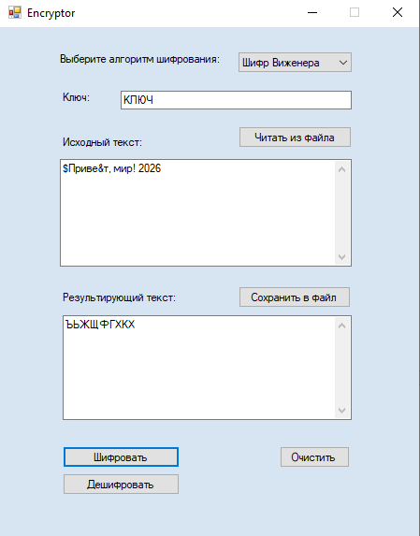

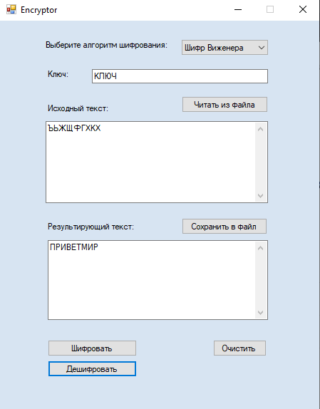

- Тест с буквой Ё:

Тестовые данные:
Исходный текст: Ёжик под ёлкой
Ключ: ЁЖИК

Из исходного текста убирается все, что не входит в заданный алфавит и текст преобразуется в верхний регистр: ЁЖИКПОДЁЛКОЙ

Далее нужно расширить ключ до размера шифруемого текста, для этого в качестве недостающих символов берется сам исходный текст:
ЁЖИКЁЖИКПОДЁ

Дальше, используя таблицу Виженера, мы находим буквы шифротекста: по строкам ищем букву ключа, по столбцам букву исходного текста и на пересечении будет буква шифротекста.

Таблица шифрования:

Текст | Ё | Ж | И | К | П | О | Д | Ё | Л | К | О | Й
Ключ | Ё | Ж | И | К | Ё | Ж | И | К | П | О | Д | Ё
Результат | Л | Н | С | Х | Х | Х | М | Р | Ы | Щ | Т | П

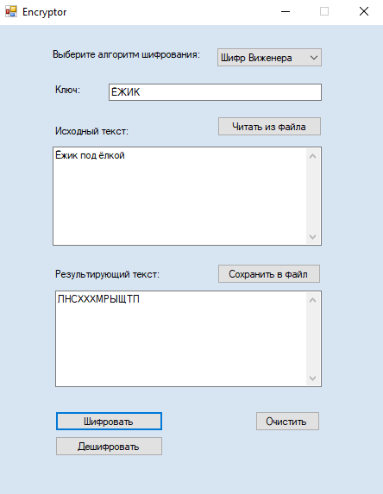
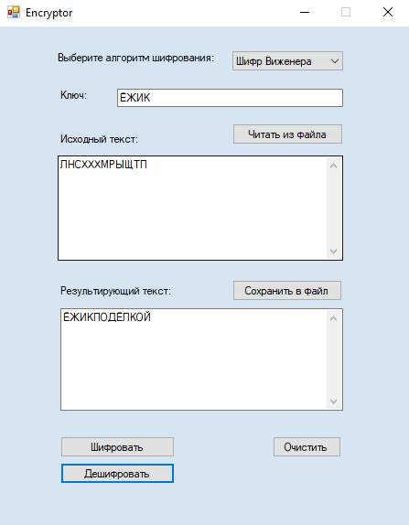

- Ключ с недопустимыми символами

Тестовые данные:
Исходный текст: ШИФРОВАНИЕ
Ключ: $Кл9юч

Из ключа убирается все, что не входит в заданный алфавит и текст преобразуется в верхний регистр: КЛЮЧ

Далее нужно расширить ключ до размера шифруемого текста, для этого в качестве недостающих символов берется сам исходный текст:
КЛЮЧШИФРОВ

Дальше, используя таблицу Виженера, мы находим буквы шифротекста: по строкам ищем букву ключа, по столбцам букву исходного текста и на пересечении будет буква шифротекста.

Таблица шифрования:

Текст | Ш | И | Ф | Р | О | В | А | Н | И | Е
Ключ | К | Л | Ю | Ч | Ш | И | Ф | Р | О | В
Результат | Г | Ф | Т | З | Ж | К | Ф | Ю | Ч | Ж

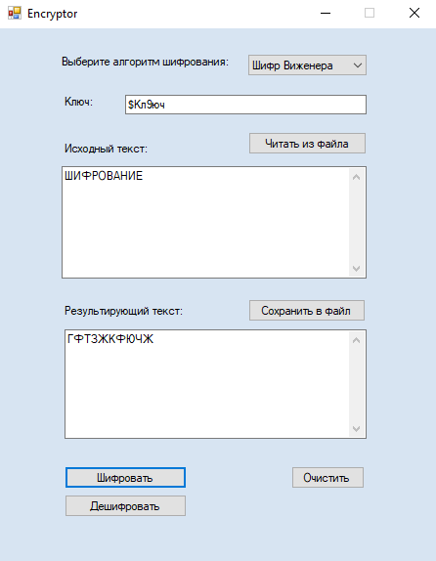
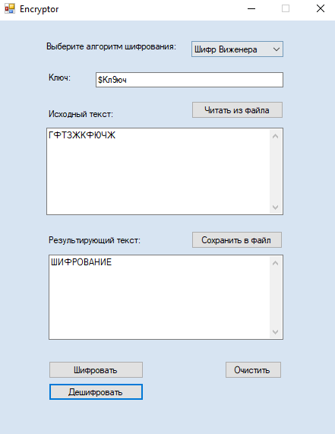

- Пустой ключ (без русских букв, только недопустимые символы или просто пустой)

В таком случае текст невозможно будет расшифровать (ключ генерируется до нужной длины на основе расшифровываемого текста, чтобы расшифровать первый символ ключ необходим) поэтому такой ключ будет считаться недопустимым.
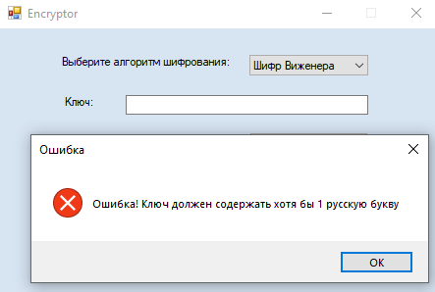

Чтение из файла и запись в файл:

По нажатию на соответствующие кнопки можно также читать исходный текст из файла и записывать результат в файл

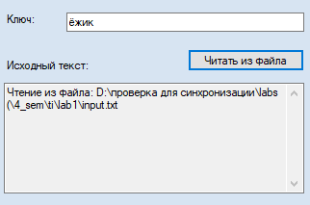

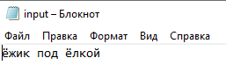
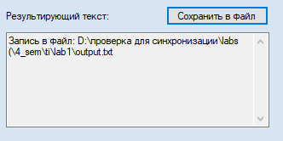
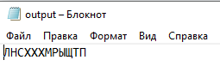
Результат записи и чтения дублируется на форму:

